**Documento de Base de Datos**

**Sistema de Comercio Electrónico para Lambda Store**

**Bakati Group**

1. **Introducción**

Actualmente, la tecnología forma parte esencial de nuestras vidas. Ahora vemos como las nuevas generaciones se van adaptando mucho mejor a ella, en relación con las anteriores. La importancia de la tecnología aplicada a los procesos, operaciones y a la oferta de un servicio permite la optimización de distintas actividades que son generadores de ventaja competitiva, ya que pueden apoyar la diferenciación, además de aplicación de la tecnología a empresas del sector de comercio electrónico puede implicar sustanciosos ahorros en costos. La aplicación de alternativas tecnológicas en el sector de comercio se ha incrementado en los últimos años, tiene tantos beneficios que el uso de estas ha adquirido gran importancia en las organizaciones. En ese sentido, es más que claro que la sociedad, tal como la concebimos, quedó en el pasado para dar paso a una nueva etapa. Por lo tanto, es necesario construir un sistema informático que contenga una calidad adecuada y en virtud de ello es que realizamos el documento de diseño de base de datos está enfocado en los procedimientos ordenados y metódicos que se usarán para la construcción del modelo de datos del Sistema de Comercio Electrónico para Lambda Store.

1. **Tecnología Utilizada**

**Node.js**

Node.js es un entorno en tiempo de ejecución multiplataforma, de código abierto, para la capa del servidor basado en el lenguaje de programación JavaScript, asíncrono, con E/S de datos en una arquitectura orientada a eventos y basado en el motor V8 de Google.

**MongoDB**

MongoDB es un sistema de base de datos NoSQL, orientado a documentos y de código abierto. En lugar de guardar los datos en tablas, tal y como se hace en las bases de datos relacionales, MongoDB guarda estructuras de datos BSON (una especificación similar a JSON) con un esquema dinámico, haciendo que la integración de los datos en ciertas aplicaciones sea más fácil y rápida. MongoDB es una base de datos adecuada para su uso en producción y con múltiples funcionalidades.

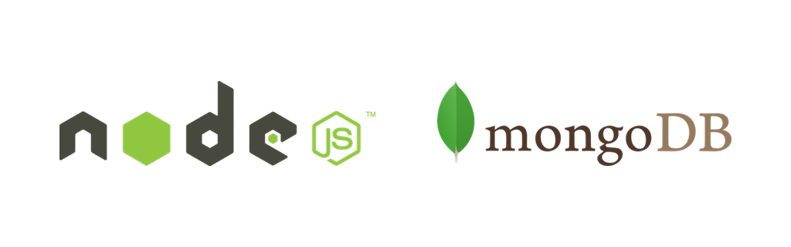

1. **Entidades y Atributos**

Las diferentes entidades, las cuales son objetos o sujetos de la base de datos de los que queremos almacenar información relevante para el Sistema de Comercio Electrónico para Lambda Store tienen atributos, es decir, propiedades y características, y las entidades se relacionan entre ellas. En la siguiente tabla presentamos a las entidades con sus respectivos atributos.

|  |  |
| --- | --- |
| Order | orderItems, shipptingAdress1, shipptingAdress2, city, zip, country, phone, status, totalPrice, user, dateOrdered |
| OrderItem | product, quantity |
| User | name, email, passwordHash, street, apartment, city, zip, country, phone, isAdmin |
| Product | name, description, richDescription, image, images, brand, price,category, countinStock, rating, isFeatured, datecreated |
| Category | name,color, icon, image |

1. **Modelos**

El modelo de base de datos del Sistema de Comercio Electrónico para Lambda Store es la estructura lógica que adopta la base de datos, incluyendo las relaciones y limitaciones que determinan cómo se almacenan y organizan y cómo se accede a los datos. Así mismo, el modelo de base de datos también define qué tipo de operaciones se pueden realizar con los datos, es decir, que también determina cómo se manipulan los mismos, proporcionando también la base sobre la que se diseña el lenguaje de consultas.

* 1. **Modelo Conceptual**

Un modelo conceptual de datos identifica las relaciones de más alto nivel entre las diferentes entidades. A continuación presentamos el modelo conceptual del Sistema de Comercio Electrónico para Lambda Store.

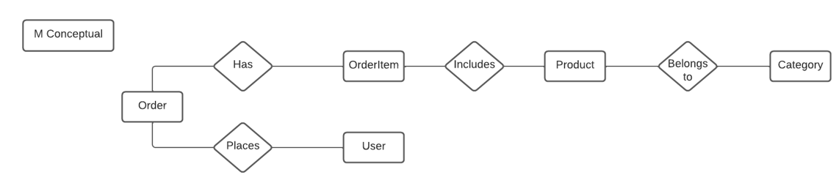

* 1. **Modelo Lógico**

Un modelo de datos lógicos describe los datos con el mayor detalle posible, independientemente de cómo se implementarán físicamente en la base de datos. A continuación presentamos dos versiones del modelo lógico del Sistema de Comercio Electrónico para Lambda Store.